LÍNEAS ARGUMENTATIVAS.

DEBERES DE LAS AUTORIDADES. El derecho de acceso a la información pública es un derecho humano constitucionalmente reconocido. Todas las autoridades en el ámbito de sus competencias tienen la obligación de respetarlo, protegerlo y garantizarlo.

PRORROGAS INDEBIDAS. La simple referencia a la búsqueda de la información no es razón suficiente, fundada ni motivada, para determinar una prórroga para gestionar y atender una solicitud de acceso a la información pública y, en realidad, se acerca más a un acto de negligencia o descuido por parte del Sujeto Obligado.

DERECHO DE ACCESO A LA INFORMACIÓN PÚBLICA. El derecho de acceso a la información pública se satisface en aquellos casos en que se atienda cada punto de la solicitud de información, haciendo entrega del soporte documental en que conste la información requerida.

DE LA GARANTÍA DE PROPORCIONAR LA INFORMACIÓN PÚBLICA GUBERNAMENTAL. Los sujetos obligados tienen el deber de entregar la información solicitada en los términos en los que esta fue generada, poseída o administrada.

ÍNDICE.

A N T E C E D E N T E S 3
CONSIDERANDO 6
PRIMERO. De la competencia. 6
SEGUNDO. De la oportunidad y procedencia del recurso de revisión. 7
TERCERO. Temas de Previo y Especial Pronunciamiento. 8
CUARTO. Del planteamiento de la Litis 14
QUINTO. Del Estudio y Resolución del Asunto. 15
SEXTO. De la versión pública. 24
R E S O L U T I V O S 31

Resolución del Pleno del Instituto de Transparencia, Acceso a la Información Pública y Protección de Datos Personales del Estado de México y Municipios, con domicilio en Metepec, Estado de México; de fecha treinta y uno (31) de octubre de 2018.

VISTO el expediente electrónico formado con motivo del recurso de revisión, 03193/INFOEM/IP/RR/2018 promovido por -------------------------, en su calidad de RECURRENTE, en contra de la respuesta del Ayuntamiento de Zumpango en lo sucesivo el SUJETO OBLIGADO, se procede a dictar la presente resolución, con base en los siguientes:

A N T E C E D E N T E S

- El día treinta (30) de julio de dos mil dieciocho, se presentó ante el SUJETO OBLIGADO vía Sistema de Acceso a la Información Mexiquense SAIMEX, la solicitud de información pública registrada con el número 00142/ZUMPANGO/IP/2018, mediante la cual se solicitó:

“Solicito la Nomina del mes de junio del 2018, del personal que labora en cada una de las áreas del Ayuntamiento del Municipio de Zumpango de Ocampo, Estado de México, donde se refleje el Nombre, área de adscripción, cargo, sueldo neto.”. (Sic)

- Se hace constar que se señaló como modalidad de entrega de la información: a través del Sistema de Acceso a la información Mexiquense (SAIMEX).

- En fecha veinte (20) de agosto, el SUJETO OBLIGADO solicitó una prórroga a efecto de proporcionar sus respuestas; sin embargo, se advierte que no se precisan las razones de manera fundada o motivada para solicitar dicha ampliación de plazo, por lo que nos encontramos ante una prorroga indebida.

- En fecha veintinueve (29) de agosto de dos mil dieciocho, el SUJETO OBLIGADO dio respuesta a la solicitud de información mediante el siguiente documento:

  - 00141ZUMPANGOIP2018.pdf: Documento electrónico que en una (01) hoja contiene, el oficio ZUM/DGA-RH/401/2018 de fecha veintiocho (28) de agosto de dos mil dieciocho, signado por el Director de Administración, mediante el cual se refiere que con fundamento en el artículo 8 de la Constitución Política de los Estados Unidos Mexicanos, se solicita una prorroga suficiente con la finalidad de darle la debida atención a la solicitud que origino el recurso que nos ocupa, lo anterior porque la información requerida es bastante y el área en comento se encuentra preparándose para el acto de entrega recepción del día uno de enero de 2019, por lo cual el pazo ley ha sido insuficiente para la entrega da respuesta a la solicitud de información en tiempo y forma.

- En fecha tres (03) de septiembre, estando en tiempo y forma, se interpuso por parte de la hoy RECURRENTE, el recurso de revisión que al rubro se indica, en contra de los actos y con base en las razones de inconformidad siguientes:

- Acto impugnado: “Se me negó la entrega de la información a pesar de que es información que cuentan de manera quincenal para poder efectuar el pago de la nomina de los trabajadores del municipio y esta información ya fue entregada en el informe mensual al OSFEM.”. (Sic)

- Razones o Motivos de inconformidad: “NO me entregan la información solicitada, a pesar de que contaron con el tiempo necesario para entregarla y es una información pública, así mismo el informe mensual ya fue entregado, es información que el área de tesorería ya cuenta y que no tiene nada que ver con la Entrega Recepción. “ (Sic)

- Se registró el recurso de revisión bajo el número de expediente al rubro indicado, con fundamento en lo dispuesto por el artículo 185 fracción I de la Ley de Transparencia y Acceso a la Información Pública del Estado de México y Municipios se turnó al Comisionado José Guadalupe Luna Hernández, con el objeto de su análisis.

- El Comisionado Ponente con fundamento en lo dispuesto por el artículo 185 fracción II de la ley de la materia, a través del acuerdo de admisión de fecha siete (07) de septiembre de dos mil dieciocho, puso a disposición de las partes el expediente electrónico vía Sistema de Acceso a la Información Mexiquense (SAIMEX) a efecto de que en un plazo máximo de siete días manifestaran lo que a derecho convinieran, ofrecieran pruebas y alegatos según corresponda al caso concreto, de esta forma para que el SUJETO OBLIGADO presentara el Informe Justificado procedente, situación que concurrió por las partes.

- El Comisionado Ponente decretó el cierre de instrucción mediante acuerdo de fecha diecinueve (19) de septiembre de la presente anualidad, por lo que, ordenó turnar el expediente a resolución, misma que ahora se pronuncia.

- El día veintiséis (26) de octubre de dos mil dieciocho y con fundamento en el artículo 181 tercer párrafo de la Ley de Transparencia y Acceso a la Información Pública del Estado de México y Municipios, se notificó que plazo de 30 días para resolver el recurso de revisión, sería ampliado por un periodo de 15 días hábiles adicionales; debido a la naturaleza, complejidad del asunto y para un mejor estudio.

CONSIDERANDO

PRIMERO. De la competencia.

- Este Instituto de Transparencia, Acceso a la Información Pública y Protección de Datos Personales del Estado de México y Municipios, es competente para conocer y resolver del presente recurso de conformidad con el artículo: 6, apartado A, fracción IV de la Constitución Política de los Estados Unidos Mexicanos; 5, párrafos vigésimo, vigésimo primero y vigésimo segundo fracciones IV y V de la Constitución Política del Estado Libre y Soberano de México; artículos 1, 2 fracción II, 13, 29, 36 fracciones I y II, 176, 178, 179, 181 párrafo tercero y 185 de la Ley de Transparencia y Acceso a la Información Pública del Estado de México y Municipios; 7, 9 fracciones I y XXIV, y 11 del Reglamento Interior del Instituto de Transparencia, Acceso a la Información Pública y Protección de Datos Personales del Estado de México y Municipios.

SEGUNDO. De la oportunidad y procedencia del recurso de revisión.

- El medio de impugnación fue presentado a través del SAIMEX, en el formato previamente aprobado para tal efecto y dentro del plazo legal de quince días hábiles otorgados; para el caso en particular es de señalar que el SUJETO OBLIGADO entregó respuesta el día veintinueve (29) de agosto de dos mil diecisiete, de tal forma que el plazo para interponer el recurso transcurrió del día treinta (30) de agosto al diecinueve (19) de septiembre al de dos mil dieciocho; en consecuencia, presentó su inconformidad el día tres (03) de septiembre de dos mil dieciocho, por lo que se encuentra dentro de los márgenes temporales previstos en el artículo 178 de la Ley de Transparencia y Acceso a la Información Pública del Estado de México y Municipios vigente.

- Por otro lado, el escrito contiene las formalidades previstas por el artículo 180 último párrafo de la Ley de la materia actual, por lo que es procedente que este Instituto de Transparencia, Acceso a la Información Pública y Protección de Datos Personales del Estado de México y Municipios, conozca y resuelva el presente recurso.

TERCERO. Temas de Previo y Especial Pronunciamiento.

  - De la legalidad de la prórroga para responder a la solicitud.

- Antes de entrar al estudio y resolución del asunto es necesario puntualizar que las prórrogas determinadas por el Sujeto Obligado generan un retraso en la entrega de la información y por ende una restricción al derecho de acceso a la información pública.

- En efecto, el artículo 163 de la Ley de Transparencia y Acceso a la Información Pública del Estado de México y Municipios señala que el plazo de 15 días para atender una solicitud de acceso a la información, puede prorrogarse por siete días más siempre y cuando existan razones fundadas y motivadas, además precisa que: No podrán invocarse como causales de ampliación del plazo motivos que supongan negligencia o descuido del sujeto obligado en el desahogo de la solicitud.

- En el caso que se resuelve, el SUJETO OBLIGADO primeramente solicitó una ampliación de plazo para atender la solicitud de acceso a la información pública.

- Posteriormente, el SUJETO OBLIGADO, en su respuesta nuevamente solicita una prórroga y anexa un archivo de nombre 00141ZUMPANGOIP2018.pdf, el cual contiene un documento de oficio número ZUM/DGA-RH/401/2018 del día veintiocho (28) de agosto de 2018, el cual se vierte para su estudio:

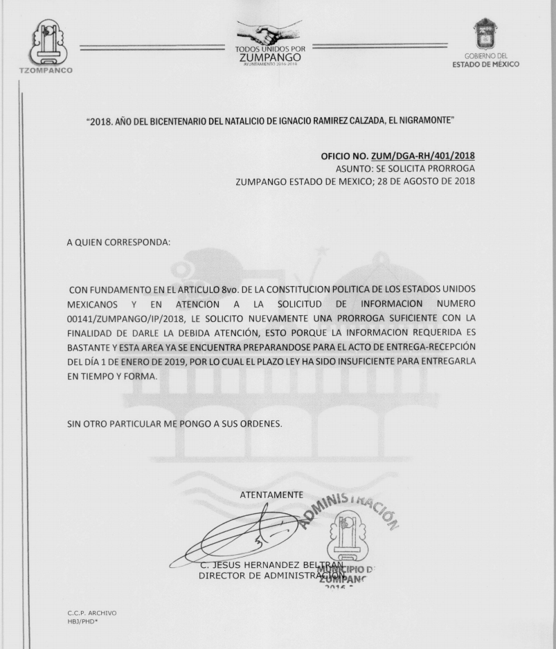

- Del anterior, se desprende: a) en primer término, el SUJETO OBLIGADO fundamentó la ampliación de plazo conforme al artículo 8 de la Constitución Política de los Estados Unidos Mexicanos, en el cual se advierte lo siguiente;

Artículo 8o. Los funcionarios y empleados públicos respetarán el ejercicio del derecho de petición, siempre que ésta se formule por escrito, de manera pacífica y respetuosa; pero en materia política sólo podrán hacer uso de ese derecho los ciudadanos de la República. A toda petición deberá recaer un acuerdo escrito de la autoridad a quien se haya dirigido, la cual tiene obligación de hacerlo conocer en breve término al peticionario.

- Si bien es cierto, el artículo constitucional antes referido, es un precepto jurídico de suma importancia para el ejercicio del derecho de petición de los particulares, también lo es que no es el fundamento legal que debiera invocarse para el caso concreto, es decir, el artículo anterior, no hace referencia en ningún sentido a la solicitud de prórroga que pretende realizar el SUJETO OBLIGADO, por ende, carece de una adecuada fundamentación y motivación, asimismo no menciona debidamente las razones por las cuales se solicita la ampliación del plazo para dar respuesta, entendiéndose en términos generales que dicha prórroga fue indebida.

- En segundo término, el SUJETO OBLIGADO, hace referencia a que la información, “es bastante y el área de administración, ya se encuentra preparándose para el acto de entrega y recepción del día uno de enero de dos mil diecinueve y por lo tanto el plazo ley ha sido insuficiente para entregarla en tiempo y forma”

- De dichas manifestaciones se aprecia el claro incumplimiento de lo establecido en el artículo 163 de la Ley de Transparencia y Acceso a la Información Pública del Estado de México y Municipios, ya que no son razones suficientes, fundadas ni motivadas, para determinar una prórroga para gestionar y atender una solicitud de acceso a la información pública y, en realidad, se acerca más a un acto de negligencia o descuido por parte del SUJETO OBLIGADO y en razón a lo anterior, la presente ponencia determinará si es procedente dicha petición por parte de la autoridad responsable, decisión que se estudiará en el desarrollo de la presente resolución.

b. De lo solicitado por el particular.

- Por otra parte es necesario precisar que si bien el particular, al momento de realizar la solicitud de información, solicitó la “Nomina del mes de junio del 2018, del personal que labora en cada una de las áreas del Ayuntamiento del Municipio de Zumpango de Ocampo, Estado de México …“ pudiera no indicar correctamente la información que desea obtener, en atención a que este Órgano Garante, tiene la obligación de asegurar el acceso a la información en la medida de lo posible, y atendiendo a la suplencia de la deficiencia de la queja, sin cambiar los hechos expuestos por el peticionario, y con base a la facultad que otorga la Ley de Transparencia y Acceso a la Información Pública del Estado de México y Municipios, en los artículo 13 y 182 cuatro párrafo, los cuales contienen lo siguiente:

“Artículo 13. El Instituto, en el ámbito de sus atribuciones, deberá suplir cualquier deficiencia para garantizar el ejercicio del derecho de acceso a la información.”

“Artículo 181
(…)
Durante el procedimiento deberá aplicarse la suplencia de la queja a favor del recurrente, sin cambiar los hechos expuestos, asegurándose de que las partes puedan presentar, de manera oral o escrita, los argumentos que funden y motiven sus pretensiones
(…)”

- Es así que, en aras de tutelar la correcta aplicación de la ley, y en términos de los artículos 13 y 181 párrafo cuarto de la Ley de Transparencia Local y con la finalidad de corregir cualquier afectación al derecho de acceso a la información, se debe analizar el fondo del asunto para establecer si existe una afectación real que en su caso haya sufrido el recurrente, lo que sería imposible si se declarara improcedente el recurso en comento, por la carencia de líneas refutantes que cubran los elementos mínimos requeridos de la causa petendi, (causa de pedir) aunado a que existe jurisprudencia que no obliga a los particulares a cubrir tales parámetros en las materias que admitan la suplencia de la queja deficiente.

- Ahora bien, retomando lo solicitado por el particular en cuanto se aprecia que requiere la nómina del mes de junio del 2018, del personal que labora en cada una de las áreas del Ayuntamiento del Municipio de Zumpango de Ocampo, Estado de México, resulta necesario traer a contexto el bando municipal del Ayuntamiento de Zumpango el cual establece en su artículo 146, que el ayuntamiento se auxiliara de organismos públicos descentralizados, como a continuación se observa:

“Artículo 146. Para el adecuado ejercicio de sus atribuciones el Ayuntamiento se auxiliará de los siguientes organismos públicos descentralizados, con personalidad jurídica y patrimonio propios:

I. Sistema Municipal para el Desarrollo Integral de la Familia de Zumpango, Estado de México (DIF);
II. Organismo Público Descentralizado para la Prestación de los Servicios de Agua Potable, Alcantarillado y Saneamiento del Municipio de Zumpango, México (ODAPAZ); y
III. Instituto Municipal de Cultura Física y Deporte de Zumpango, México. (IMCUFIDEZ)
De la prestación de los servicios de agua potable, drenaje, alcantarillado, saneamiento, tratamiento y disposición final de aguas residuales”

- En ese tenor, el Padrón de Sujetos Obligados en Materia de Trasparencia y Acceso a la Información Pública del Estado de México y Municipios, establece que tanto el Sistema Municipal para el Desarrollo Integral de la Familia de Zumpango como el Organismo Público Descentralizado para la prestación de los Servicios de Agua Potable, Alcantarillado y Saneamiento del Municipio de Zumpango, son Sujetos Obligados diversos, por lo que se dejan a salvo los derechos de la Recurrente, para que en caso de que estime pertinente realice una nueva solicitud de información a los mismos.

CUARTO. Del planteamiento de la Litis

- Una vez precisado lo anterior es oportuno establecer que el Recurso Revisión tiene como finalidad reparar cualquier posible afectación al derecho de acceso a la información pública en términos del Título Octavo de la Ley de Transparencia y Acceso a la Información Pública del Estado de México y Municipios y determinar la confirmación; revocación o modificación; desechamiento o sobreseimiento; y en su caso ordenar la entrega de la información, respecto a las respuestas o falta de ellas por parte de los Sujetos Obligados.

- Así de las constancias del expediente al rubro indicado, se desprende que el particular, mediante su solicitud de información, esencialmente requirió al Ayuntamiento de Zumpango, la siguiente información:

  - Nómina del mes de junio del 2018, del personal que labora en cada una de las áreas del Ayuntamiento del Municipio de Zumpango de Ocampo, Estado de México, donde se refleje el Nombre, área de adscripción, cargo, sueldo neto.

- En ese tenor el SUJETO OBLIGADO solicita una prorroga con la finalidad de darle la debida atención a la solicitud, lo anterior porque según refiere la información requerida es bastante y el área en comento se encuentra preparándose para el acto de entrega recepción del día uno de enero de 2019, por lo cual el pazo ley ha sido insuficiente para la entrega da respuesta a la solicitud de información en tiempo y forma.

- Por su parte, la RECURRENTE en términos generales se inconformó, señalando que se le negó la entrega de la información solicitada a pesar de que el SUJETO OBLIGADO contó con el tiempo necesario para realizar su entrega, además de que la información solicitada se genera continuamente.

- Por lo que de este modo, el presente recurso de revisión se circunscribe a determinar si el SUJETO OBLIGADO con sus respuestas a las solicitudes satisface el derecho de acceso a la información o por el contrario actualizan las causales de procedencia previstas en el artículo 179 fracciones VI y X de la Ley de Transparencia y Acceso a la Información Pública del Estado de México y Municipios.

QUINTO. Del Estudio y Resolución del Asunto.

- Derivado del Planteamiento de la Litis, se procede a analizar el contenido íntegro de las actuaciones que obran en el expediente electrónico y con ello, este Órgano Garante dicte la resolución correspondiente, tomando en consideración los elementos aportados por las partes y apegándose en todo momento al principio de máxima publicidad, de acuerdo con lo establecido en el artículo 8 de la Ley de Transparencia y Acceso a la Información Pública del Estado de México y Municipios.

- Es de señalar que nuestra Carta Magna dispone en su Artículo 6, apartado A, numeral I, que para el ejercicio del derecho de acceso a la información los Estados deben observar diversos principios y bases, entre los cuales se establece que toda la información en posesión de cualquier autoridad, órgano, organismo, órganos autónomos, así como de cualquier sindicato que reciba y ejerza recursos públicos o realice actos de autoridad en el ámbito federal, estatal y municipal, es pública y sólo podrá ser reservada temporalmente por razones de interés público y seguridad nacional, en los términos que fijen las leyes:

Artículo 6
…
Para el ejercicio del derecho de acceso a la información, la Federación, los Estados y el Distrito Federal, en el ámbito de sus respectivas competencias, se regirán por los siguientes principios y bases:

Toda la información en posesión de cualquier autoridad, entidad, órgano y organismo de los Poderes Ejecutivo, Legislativo y Judicial, órganos autónomos, partidos políticos, fideicomisos y fondos públicos, así como de cualquier persona física, moral o sindicato que reciba y ejerza recursos públicos o realice actos de autoridad en el ámbito federal, estatal y municipal, es pública y sólo podrá ser reservada temporalmente por razones de interés público y seguridad nacional, en los términos que fijen las leyes. En la interpretación de este derecho deberá prevalecer el principio de máxima publicidad. Los sujetos obligados deberán documentar todo acto que derive del ejercicio de sus facultades, competencias o funciones, la ley determinará los supuestos específicos bajo los cuales procederá la declaración de inexistencia de la información.

- Ahora bien, en atención a lo dispuesto por los artículos 3, fracción XI, 4 y 12 de la Ley de Transparencia y Acceso a la Información Pública del Estado de México y Municipios, los cuales son del tenor literal siguiente:

Artículo 3.- Para los efectos de la presente Ley se entenderá por:
…
XI. Documento: Los expedientes, reportes, estudios, actas, resoluciones, oficios, correspondencia, acuerdos, directivas, directrices, circulares, contratos, convenios, instructivos, notas, memorandos, estadísticas o bien, cualquier otro registro que documente el ejercicio de las facultades, funciones y competencias de los sujetos obligados, sus servidores públicos e integrantes, sin importar su fuente o fecha de elaboración. Los documentos podrán estar en cualquier medio, sea escrito, impreso, sonoro, visual, electrónico, informático u holográfico;

Artículo 4. El derecho humano de acceso a la información pública es la prerrogativa de las personas para buscar, difundir, investigar, recabar, recibir y solicitar información pública, sin necesidad de acreditar personalidad ni interés jurídico.

Toda la información generada, obtenida, adquirida, transformada, administrada o en posesión de los sujetos obligados es pública y accesible de manera permanente a cualquier persona, en los términos y condiciones que se establezcan en los tratados internacionales de los que el Estado mexicano sea parte, en la Ley General, la presente Ley y demás disposiciones de la materia, privilegiando el principio de máxima publicidad de la información. Solo podrá ser clasificada excepcionalmente como reservada temporalmente por razones de interés público, en los términos de las causas legítimas y estrictamente necesarias previstas por esta Ley.

Los sujetos obligados deben poner en práctica, políticas y programas de acceso a la información que se apeguen a criterios de publicidad, veracidad, oportunidad, precisión y suficiencia en beneficio de los solicitantes.

Artículo 12. Quienes generen, recopilen, administren, manejen, procesen, archiven o conserven información pública serán responsables de la misma en los términos de las disposiciones jurídicas aplicables.

Los sujetos obligados sólo proporcionarán la información pública que se les requiera y que obre en sus archivos y en el estado en que ésta se encuentre. La obligación de proporcionar información no comprende el procesamiento de la misma, ni el presentarla conforme al interés del solicitante; no estarán obligados a generarla, resumirla, efectuar cálculos o practicar investigaciones.

- De la interpretación a los preceptos citados, se desprende que es información pública la contenida en los documentos que los sujetos obligados generen, administren o se encuentre en su posesión en el ejercicio de sus atribuciones y que toda la información generada, obtenida, adquirida, transformada, administrada o en posesión de los sujetos obligados es pública y accesible de manera permanente a cualquier persona.

- Hasta este punto, resulta importante recapitular lo que el hoy recurrente solicitó del SUJETO OBLIGADO, lo cual es lo siguiente:

- Nómina del mes de junio del 2018, del personal que labora en cada una de las áreas del Ayuntamiento del Municipio de Zumpango de Ocampo.

- Es necesario referir que se omite parcialmente el estudio de la naturaleza jurídica de la información pública solicitada, toda vez que el SUJETO OBLIGADO en su respuesta señaló que la información “era bastante” y por ende solicitó una prórroga para su entrega, de lo que se deduce que existe una aceptación por parte del SUJETO OBLIGADO de generar, administrar o poseer dicha información, derivada del ejercicio de sus funciones de derecho público, sin embargo, éste a su criterio considera ser excesiva y por ello el motivo de su prórroga.

- Cabe recordar que el estudio de la naturaleza jurídica tiene por objeto determinar si la información requerida es generada, poseída o administrada por los sujetos obligados; por lo que en el caso en concreto, en virtud de que el SUJETO OBLIGADO asumió contar con dicha información, resulta innecesario realizar un estudio exhaustivo correspondiente al asunto que nos ocupa y a nada práctico conduciría llevar a cabo el mismo.

- Ahora bien, toda vez que el recurrente solicitó nómina del mes de junio de 2018, del personal que labora en cada una de las áreas del Ayuntamiento del Municipio de Zumpango, el SUJETO OBLIGADO señaló una segunda prórroga en su respuesta a la solicitud, aludiendo que la información era bastante y por lo tanto el plazo ley era insuficiente.

- El recurrente en su recurso de revisión señaló como acto impugnado que “…la información ya fue entregada en el informe mensual al OSFEM”, y en las razone so motivos de inconformidad refirió “…contaron con el tiempo necesario para entregarla y es una información pública, así como el informe mensual ya fue entregado, es información que el área de tesorería ya cuenta y que no tiene nada que ver con la entrega recepción”.

- En atención a lo previamente dicho el artículo 350 del Código Financiero del Estado de México dispone lo que se transcribe a continuación:

“Artículo 350.- Mensualmente dentro de los primeros veinte días hábiles, la Secretaría y las Tesorerías, enviarán para su análisis y evaluación al Órgano Superior de Fiscalización del Estado de México, la siguiente información:

- Información patrimonial.

II. Información presupuestal.
III. Información de la obra pública.
IV. Información de nómina.” (Sic)

- Por su parte, la Ley de Fiscalización Superior del Estado de México para dar cumplimiento a las disposiciones encaminadas a fiscalizar, auditar y revisar las cuentas y los actos relativos a la aplicación de los recursos públicos del Estado y Municipios, las Tesorerías Municipales y la Secretaría de Finanzas, mensualmente enviarán para su análisis al Órgano Superior de Fiscalización de la Legislatura, el documento denominado Informe Mensual, establecido en el artículo 32, párrafo segundo de la ley en cita.

- Para tal efecto el Órgano Superior de Fiscalización establece los lineamientos, criterios, procedimientos, métodos y sistemas para las acciones de control y evaluación, necesarios para la fiscalización de las cuentas públicas y los informes trimestrales y mensuales. Por lo que en los lineamientos para la Integración del Informe Mensual, se establece la integración de información de nómina, la cual corresponde al Disco 4; de los informes mensualmente correspondientes, los cuales debieron ser enviados por el Tesorero Municipal de Zumpango al Órgano Superior de Fiscalización del Estado de México, en términos del artículo 2, fracción XI de la Ley de Fiscalización Superior del Estado de México, respecto a lo establecido en dichos Lineamientos se refiere lo siguiente:
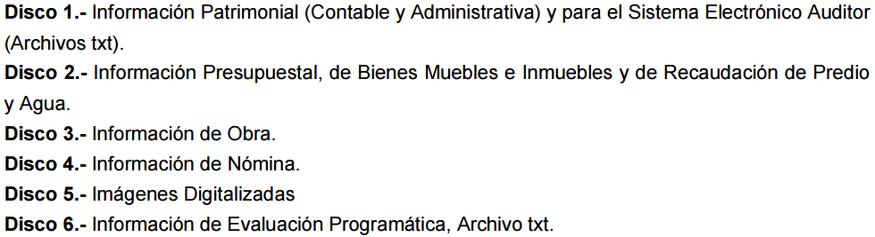

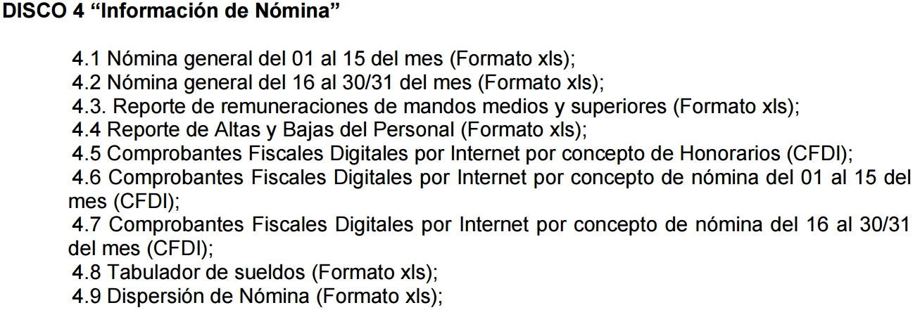

- Correlativo a lo anterior, los formatos de “Nomina General” o “4.1 y 4.2” , recopilan la información correspondiente a la nómina de la entidad fiscalizable, como a continuación se observa:
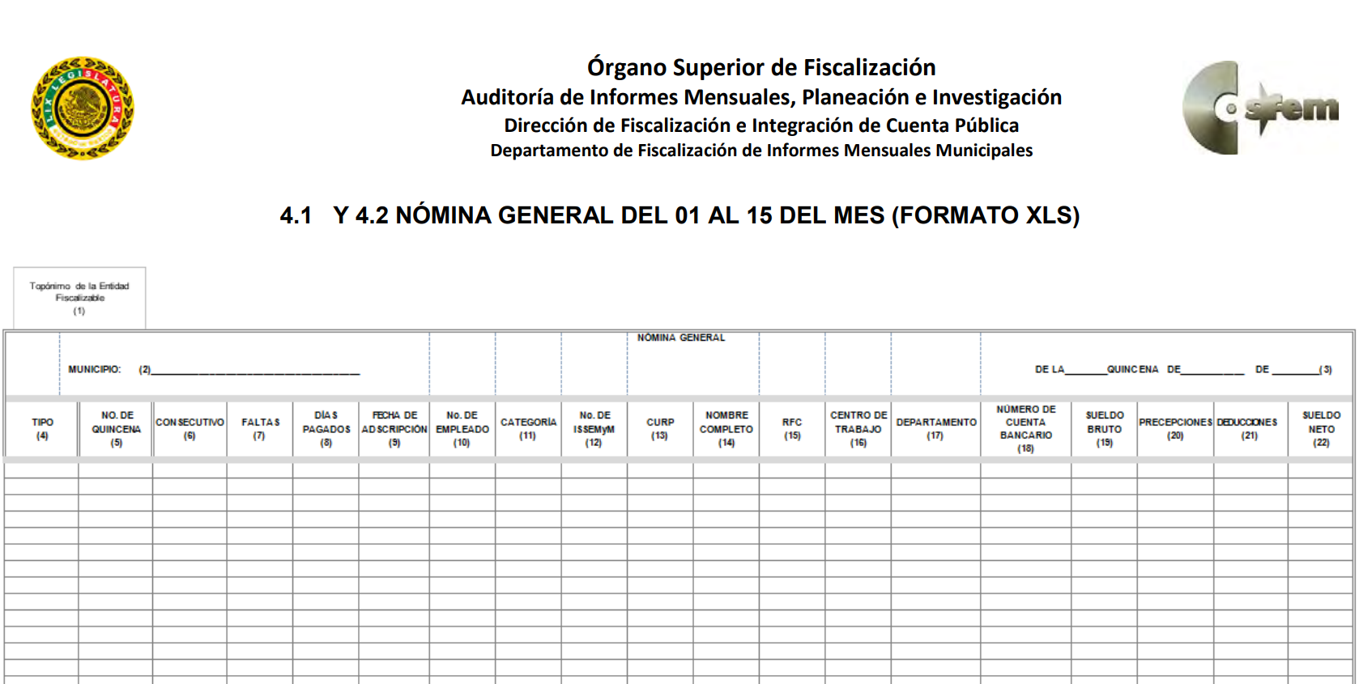

- Derivado de lo anterior, se señala que la información solicitada de manera enunciativa más no limitativa se encuentra en la Nómina General y por lo tanto se localiza en los archivos del SUJETO OBLIGADO, toda vez que, de manera MENSUAL fue generada para dar cumplimiento a los requerimientos de obligaciones periódicas establecidas por el Órgano Superior de Fiscalización del Estado de México, y en consecuencia se desprende que ya obrando en sus archivos, con el propósito de colmar la solicitud de información del recurrente y debiéndose entregar en su versión pública, eliminando o suprimiendo los datos personales pertinentes, con el objetivo de salvaguardar la integridad y privacidad del propietario de la información, el SUJETO OBLIGADO deberá de entregar:

- Nómina General del Municipio de Zumpango de la primera y segunda quincena del mes de junio del año dos mil dieciocho.

- Es indispensable señalar que la naturaleza del DAI y en atención a lo establecido por el artículo 12 de la Ley de Transparencia y Acceso a la Información Pública del Estado de México y Municipios, se especifica que los sujetos obligados deben de proporcionar la información en el estado en el que obre en sus archivos, ya que estos no se encuentran en la obligación de presentarla conforme al interés del particular. En conclusión, de las documentales que el SUJETO OBLIGADO proporcione al particular para atender la solicitud, deberán de ser en el estado en el que se encuentren y de ellas, el solicitante deberá obtener lo que a su derecho convenga.

- Respecto a lo que manifiesta el SUJETO OBLIGADO en su respuesta y por lo que posteriormente se inconforma el particular, al señalarse que el “área ya se encuentra preparándose para el acto de entrega-recepción del día uno de enero de dos mil diecinueve”, esta ponencia se pronuncia al respecto aludiendo que independientemente de los cambios administrativos de los cuales sean objeto la maquinaria gubernamental, el Derecho de Acceso a la Información Pública, debe de ser salvaguardado y cumplido, toda vez que el acceso a la información un derecho reconocido en nuestra máxima norma jurídica y en diversos tratados internacionales, por lo que éste debe de ser cuidado y respetado en todo momento.

SEXTO. De la versión pública.

- Debe destacarse que, debido a la naturaleza de los documentos requeridos, puede que contenga datos personales susceptibles de ser protegidos y toda vez que este Instituto de Transparencia, Acceso a la Información Pública y Protección de Datos Personales del Estado de México, tiene el deber de velar por la protección de los datos personales, aun tratándose de autoridades municipales, la información solicitada, deberá entregarse en versión pública.

- Es decir, cuando el SUJETO OBLIGADO tenga el deber de entregar información de interés público así como información que debe ser clasificada, se hará entrega del mismo, testando las secciones o datos que deban ser clasificados; por ende el SUJETO OBLIGADO, deberá proceder a testar los datos personales como aquellos concernientes a una persona identificada o identificable, o aquellos datos que tengan el carácter de sensibles, es decir los que afectan la esfera más íntima de su titular o cuya utilización pueda dar origen a discriminación o conlleven un riesgo grave para aquel de acuerdo a lo que señala la fracción XII del artículo 4 de la Ley de la materia.

- De acuerdo con lo establecido por el artículo 122 de la Ley de Transparencia del Estado, la clasificación de la información, puede ser por dos hipótesis, las cuales corresponden a información reservada o confidencial, por lo que el SUJETO OBLIGADO deberá de realizar el proceso de clasificación de información de acuerdo a las bases, principios y disposiciones que ley les señale.

- En otras palabras, resulta procedente la clasificación de la información cuando el soporte documental contiene datos personales, de conformidad a lo señalado por los artículos 3 fracciones IX, XX, XXI y XLV; 91 y 137 de la Ley de Transparencia y Acceso a la Información Pública del Estado de México y Municipios, que a la letra refiere:

Artículo 3. Para los efectos de la presente Ley se entenderá por:
(…)
IX. Datos personales: La información concerniente a una persona, identificada o identificable según lo dispuesto por la Ley de Protección de Datos Personales del Estado de México;
(…)
XX. Información clasificada: Aquella considerada por la presente Ley como reservada o confidencial;
XXI. Información confidencial: Se considera como información confidencial los secretos bancario, fiduciario, industrial, comercial, fiscal, bursátil y postal, cuya titularidad corresponda a particulares, sujetos de derecho internacional o a sujetos obligados cuando no involucren el ejercicio de recursos públicos;
(…)
XLV. Versión pública: Documento en el que se elimine, suprime o borra la información clasificada como reservada o confidencial para permitir su acceso.
(…)
Artículo 91. El acceso a la información pública será restringido excepcionalmente, cuando ésta sea clasificada como reservada o confidencial.
(…)
Artículo 137. Cuando un mismo medio, impreso o electrónico, contenga información pública y reservada o confidencial, la Unidad de Transparencia para efectos de atender una solicitud de información, deberán elaborar una versión pública en la que se testen las partes o secciones clasificadas, indicando su contenido de manera genérica y fundando y motivando su clasificación.
(…)
- Es así que para la clasificación de la información se requiere cumplir con las formalidades señaladas en la Ley de Transparencia y Acceso a la Información Pública del Estado de México y Municipio, en sus artículos 143 y 149, que son del tenor siguiente:

“Artículo 143. Para los efectos de esta Ley se considera información confidencial, la clasificada como tal, de manera permanente, por su naturaleza, cuando:
Se refiera a la información privada y los datos personales concernientes a una persona física o jurídica colectiva identificada o identificable;
Los secretos bancario, fiduciario, industrial, comercial, fiscal, bursátil y postal, cuya titularidad corresponda a particulares, sujetos de derecho internacional o a sujetos obligados cuando no involucren el ejercicio de recursos públicos; y
La que presenten los particulares a los sujetos obligados, de conformidad con lo dispuesto por las leyes o los tratados internacionales.
La información confidencial no estará sujeta a temporalidad alguna y sólo podrán tener acceso a ella los titulares de la misma, sus representantes y los servidores públicos facultados para ello.
No se considerará confidencial la información que se encuentre en los registros públicos o en fuentes de acceso público, ni tampoco la que sea considerada por la presente ley como información pública.
Los titulares de las áreas deberán determinar que el plazo de reserva sea el estrictamente necesario para proteger la información mientras subsistan las causas que dieron origen a la clasificación, salvaguardando el interés público protegido y tomarán en cuenta las razones que justifican el periodo de reserva establecido.
Excepcionalmente los sujetos obligados con la aprobación de su Comité de Transparencia, podrán ampliar el periodo de reserva hasta por un plazo de cinco años adicionales y por una sola vez, siempre y cuando justifiquen que subsisten las causas que dieron origen a su clasificación, mediante la aplicación de una prueba de daño.
Cuando expiren los plazos de clasificación o se trate de información cuya publicación pueda ocasionar la destrucción o inhabilitación de la infraestructura de carácter estratégico para la provisión de bienes o servicios públicos, que a juicio de un sujeto obligado sea necesario ampliar nuevamente el periodo de reserva de la información, el Comité de Transparencia respectivo deberá hacer la solicitud correspondiente al Instituto, debidamente fundada y motivada, aplicando la prueba de daño y señalando el plazo de reserva, por lo menos con tres meses de anticipación al vencimiento del periodo.
…
Artículo 149. El acuerdo que clasifique la información como confidencial deberá contener un razonamiento lógico en el que demuestre que la información se encuentra en alguna o algunas de las hipótesis previstas en la presente Ley.”

- Por lo que ante una solicitud de acceso a la información que resulte con información clasificada como confidencial, es viable de acuerdo a las disposiciones legales elaborar una versión pública. La versión pública debe ser autorizada por el Comité de Transparencia, se debe de emitir un acuerdo de clasificación, previo a la entrega de la información al recurrente, el cual se debe de elaborar.

- Es de señalar, que por lo que hace a las versiones públicas, el SUJETO OBLIGADO debe cumplir con las formalidades exigidas en la Ley, por lo que para tal efecto emitirá el Acuerdo del Comité de Transparencia en términos de los artículos 49 fracción VIII, 122, 135 y 149 de la Ley de Transparencia y Acceso a la Información Pública del Estado de México, con el cual sustentara la clasificación de datos y con ello la "versión pública" de los documentos materia de la solicitud.

- Por lo tanto, la entrega de documentos, en su versión pública, debe acompañarse necesariamente del Acuerdo del Comité de Transparencia que la sustente, en el que se expongan los fundamentos y razonamientos que llevaron al Sujeto Obligado a testar, suprimir o eliminar datos de dicho soporte documental, ya que no hacerlo implica que lo entregado no es legal ni formalmente una versión pública, sino más bien una documentación ilegible, incompleta o tachada; pues no señalar las razones por las que no se aprecian determinados datos, ya sea porque se testan o suprimen, deja al solicitante en estado de incertidumbre, al no conocer o comprender porque no aparecen en la documentación respectiva, es decir, si no se exponen de manera puntual las razones de ello se estaría violentando desde un inicio el derecho de acceso a la información del solicitante.

- Siendo así que, la clasificación de la información, en cualquiera de sus modalidades, deberá de justificarse en un Acuerdo de Clasificación de Información emitido por el Comité del Transparencia del SUJETO OBLIGADO. Dicho acuerdo deberá de contener los razonamientos lógicos mediante los cuales se demuestre que la información corresponde a algunas de las hipótesis jurídicas previstas en los artículos 122 y 143 de la ley, explicando claramente las causas excepcionales que justifican la restricción al derecho.

- De estos dispositivos legales, se desprende que el derecho de acceso a la información pública tiene como limitante el respeto a la intimidad y a la vida privada de las personas, es por ello que este Instituto debe cuidar que los datos personales que obren en poder de los sujetos obligados sean protegidos y únicamente se den a conocer aquéllos que abonen a la rendición de cuentas y a la transparencia en el ejercicio de las atribuciones que tienen conferidas. De este modo, en armonía entre los principios constitucionales de máxima publicidad y de protección de datos personales, la ley permite la elaboración de versiones públicas en las que se suprima aquella información relacionada con la vida privada de los particulares y de los servidores públicos.

- Si el SUJETO OBLIGADO incumple con estas formalidades y entrega la información sin proteger los datos personales incumple con lo que estipula las disposiciones legales establecidas, asimismo que si entrega un documento testado sin el debido acuerdo de clasificación.

- Es decir un documento público testado que no se acompañe del respectivo acuerdo de clasificación no es una versión pública sino un documento alterado.

- Por lo anteriormente expuesto y fundado, y con fundamento en lo prescrito en los artículos 5 párrafos vigésimo, vigésimo primero y vigésimo segundo fracciones IV y V de la Constitución Política del Estado Libre y Soberano de México; 2, fracción II; 29, 36 fracciones I y II; 176, 178, 181, 185 de la Ley de Transparencia y Acceso a la Información Pública del Estado de México y Municipios, este Pleno emite los siguientes:

R E S O L U T I V O S
PRIMERO. Resultan fundadas las razones o motivos de inconformidad hechos valer en el recurso de revisión 03193/INFOEM/IP/RR/2018 en términos de los Considerandos QUINTO y SEXTO de la presente resolución.

SEGUNDO. Se REVOCA la respuesta emitida por el Ayuntamiento de Zumpango y se ORDENA entregar vía Sistema de Acceso a la Información Mexiquense (SAIMEX), en versión pública, la siguiente información:

    - Nómina General del Municipio de Zumpango de la primera y segunda quincena del mes de junio del año 2018.

Para efectos de lo anterior se deberá emitir el Acuerdo del Comité de Transparencia en términos de los artículos 49 fracción VIII y 132 fracción II de la Ley de Transparencia y Acceso a la Información Pública del Estado de México y Municipios, en el que funde y motive las razones sobre los datos que se supriman o eliminen dentro del soporte documental respectivo objeto de las versiones públicas que se formulen y se ponga a disposición de ---------------------------.

TERCERO. Notifíquese al Titular de la Unidad de Transparencia del Sujeto Obligado, para que conforme a los artículos 186 último párrafo, 189 párrafo segundo y 199 de la Ley de Transparencia y Acceso a la Información Pública del Estado de México y Municipios, vigente, dé cumplimiento a lo ordenado dentro del plazo de diez días hábiles, debiendo rendir a este Instituto el informe de cumplimiento de la resolución en un plazo de tres días hábiles posteriores.

CUARTO. Notifíquese a -------------------------- la presente resolución.

QUINTO. Se hace del conocimiento de -------------------------- que, de conformidad con lo establecido en el artículo 196 de la Ley de Transparencia y Acceso a la Información Pública del Estado de México y Municipios, en caso de que considere que la resolución le cause algún perjuicio podrá impugnarla vía juicio de amparo en los términos de las leyes aplicables.
ASÍ LO RESUELVE, POR UNANIMIDAD DE VOTOS, EL PLENO DEL INSTITUTO DE TRANSPARENCIA, ACCESO A LA INFORMACIÓN PÚBLICA Y PROTECCIÓN DE DATOS PERSONALES DEL ESTADO DE MÉXICO Y MUNICIPIOS, CONFORMADO POR LOS COMISIONADOS ZULEMA MARTÍNEZ SÁNCHEZ; EVA ABAID YAPUR; JOSÉ GUADALUPE LUNA HERNÁNDEZ; JAVIER MARTÍNEZ CRUZ Y LUIS GUSTAVO PARRA NORIEGA; EN LA CUADRAGÉSIMA SESIÓN ORDINARIA CELEBRADA EL TREINTA Y UNO (31) DE OCTUBRE DE DOS MIL DIECIOCHO, ANTE EL SECRETARIO TÉCNICO DEL PLENO ALEXIS TAPIA RAMÍREZ.

Zulema Martínez Sánchez
Comisionada Presidenta
(Rúbrica)
Eva Abaid Yapur  Comisionada  (Rúbrica) | José Guadalupe Luna Hernández  Comisionado  (Rúbrica)
Javier Martínez Cruz  Comisionado  (Rúbrica) | Luis Gustavo Parra Noriega  Comisionado  (Rúbrica)
Alexis Tapia Ramírez
Secretario Técnico del Pleno
(Rúbrica)
Esta hoja corresponde a la resolución de fecha treinta y uno (31) de octubre de dos mil dieciocho, emitida en el recurso de revisión 03193/INFOEM/IP/RR/2018.

Referencias que tienen sustento bajo analogía con la jurisprudencia publicada en el Semanario Judicial de la Federación con número de registro 2010038 (V Región) 2º. J/1 (10ª) identificada con el rubro CONCEPTOS O AGRAVIOS INOPERANTES. QUÉ DEBE ENTENDERSE POR "RAZONAMIENTO" COMO COMPONENTE DE LA CAUSA DE PEDIR PARA QUE PROCEDA SU ESTUDIO.
Artículo 2.- Para los efectos de la presente Ley, se entenderá por: … XI. Informe Mensual: Al documento que mensualmente envían para su análisis al Órgano Superior de Fiscalización de la Legislatura, las Tesorerías Municipales y la Secretaría de Finanzas;
Derecho de Acceso a la Información.
Artículo 122. La clasificación es el proceso mediante el cual el sujeto obligado determina que la información en su poder actualiza alguno de los supuestos de reserva o confidencialidad, de conformidad con lo dispuesto en el presente título. Los supuestos de reserva o confidencialidad previstos en las leyes deberán ser acordes con las bases, principios y disposiciones establecidos en la Ley General y, en ningún caso, podrán contravenirla. Los titulares de las áreas de los sujetos obligados serán los responsables de clasificar la información, de conformidad con lo dispuesto en la presente Ley y demás disposiciones jurídicas aplicables.
Artículo 135. Los lineamientos generales que se emitan al respecto en materia de clasificación de la información reservada y confidencial y, para la elaboración de versiones públicas, serán de observancia obligatoria para los sujetos obligados.

